堺市地区防災計画作成の手引き

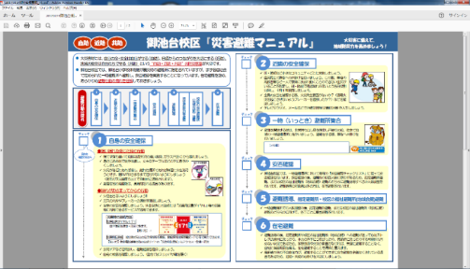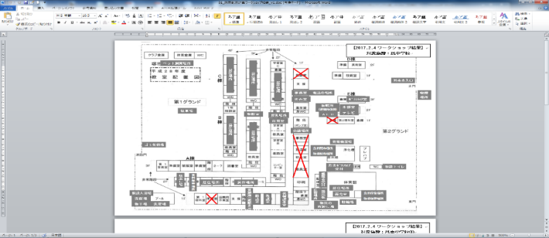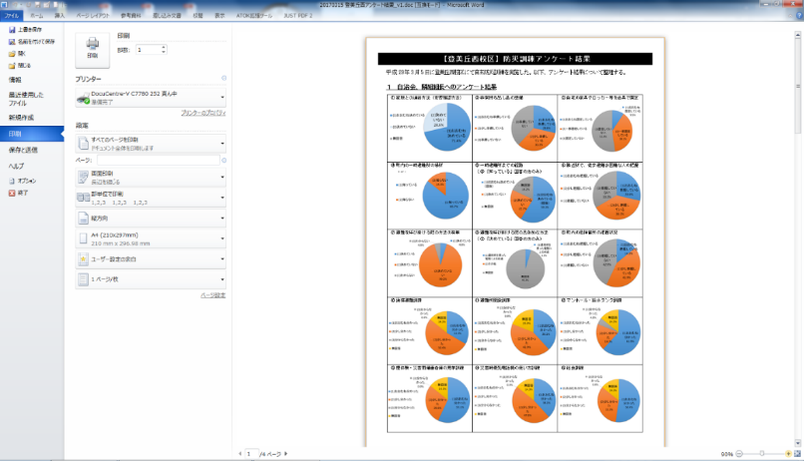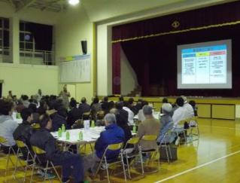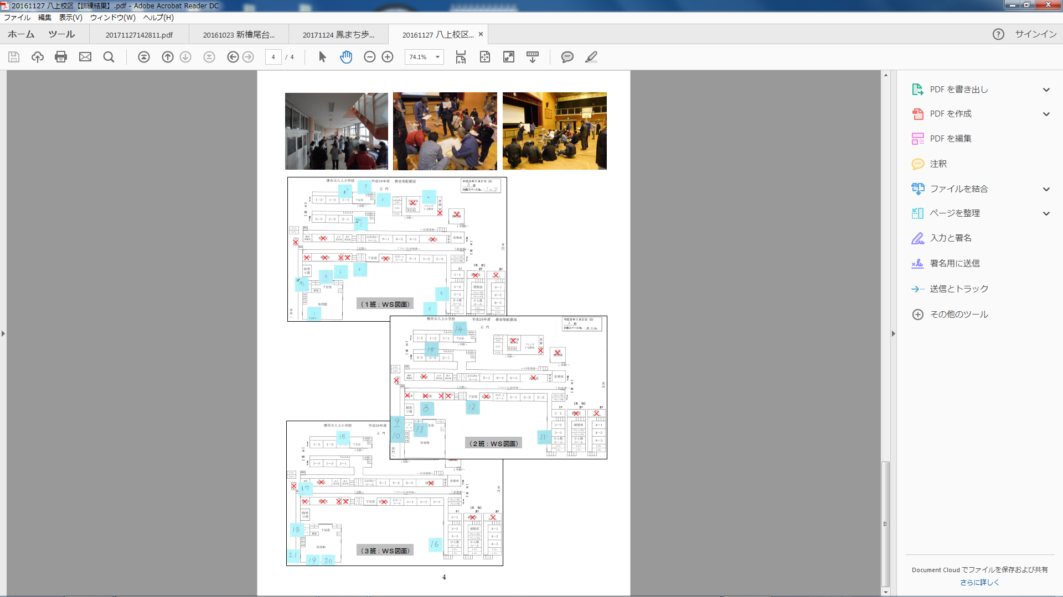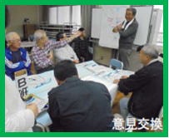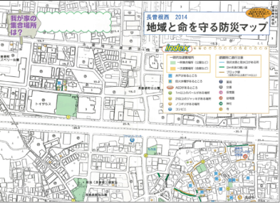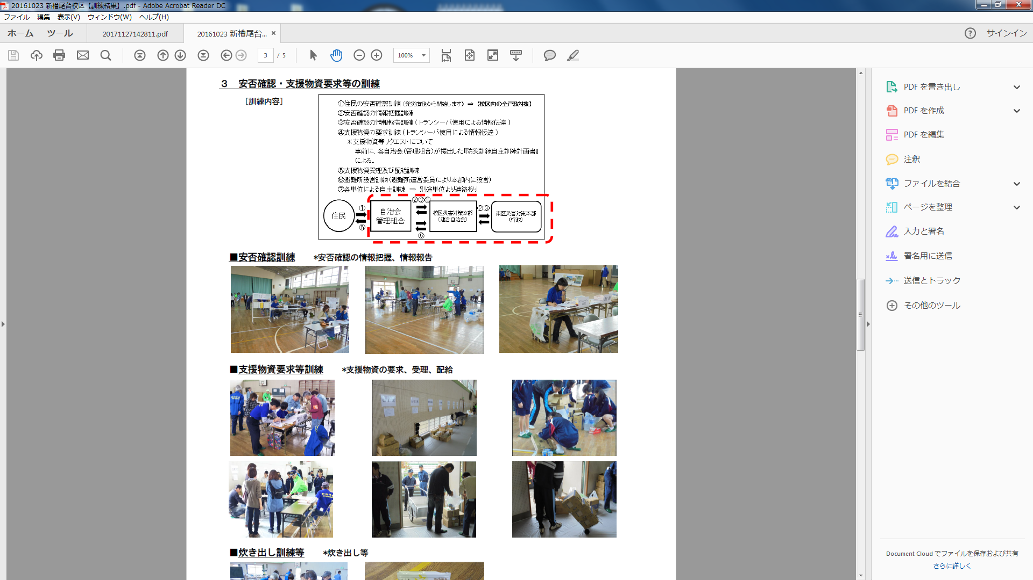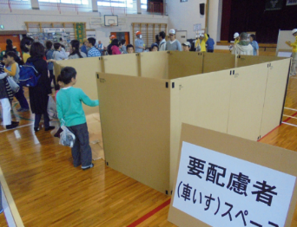

平成30 年（2018 年）3月

堺　市

目次

1　地区防災計画制度とは 3

2　堺市地区防災計画制度 4

2-1　地区防災計画として定めることができる２つの型 4

2-2　計画に定める項目 6

2-3　計画が備えるべき内容 6

3　市への手続き 7

4　計画の運用 12

4-1計画策定後の取組 12

4-2計画の見直し・更新 12

4-3見直した計画を地域防災計画に定めることの提案 12

参考資料１：堺市地区防災計画の規定手続に関する要綱 13

参考資料2：関係法令等 22

参考資料3：地区防災計画【ひな型】 25

# 1　地区防災計画制度とは

　東日本大震災等の経験から、平成25年の災害対策基本法（以下「法」という。）改正において、地域コミュニティにおける共助による防災活動の推進の観点から、市町村内の一定の地区居住者及び事業者（以下「地区居住者等」という。）が行う自発的な防災活動に関する「地区防災計画制度」が創設されました。

地区防災計画制度は、行政の防災対策に地域主導型の防災対策を足し合わせることが極めて重要であると認識されたことを踏まえ、地区居住者等が作成する計画を、市町村地域防災計画の中に定めるできることとしたものです。このことにより、市町村地域防災計画に基づく防災活動と、地区防災計画に基づく防災活動とが連携し、共助の強化がもたらされ、地区の防災力を向上させることを目的としています。  
　地区防災計画を市町村地域防災計画に定めることは、市町村が地区の防災活動を的確に把握することにより、地区への適切かつ迅速な防災活動につなげることができ、より一層、地区の防災力の向上に寄与する効果があります。

本市では、平成30年4月1日から「堺市地区防災計画の規定手続に関する要綱」（以下、「要綱」という。）を施行し、地区防災計画制度を推進してまいります。全小学校区において地区防災計画を作成いただくことにより、各校区の、ひいては市域全体の防災力向上をめざします。

本手引きは、地区居住者等が作成する計画を地区防災計画として堺市地域防災計画（以下、「地域防災計画」という。）に定める手続きについて、同要綱の内容を分かりやすく解説するものです。

堺市域の防災の総合的かつ基本的計画

**堺市地域防災計画**

**△校区地区防災計画**

**○校区地区防災計画**

堺市内地区居住者等

（校区自主防災組織）が作成する地区（校区）の防災活動計画

**○○（校区）地区防災計画**

# 2　堺市地区防災計画制度

## 2-1　地区防災計画として定めることができる２つの型

堺市地区防災計画制度は、次の2つの型で運用します。

**1）校区自主防連携型**【法第42条第3項】

○校区自主防災組織が主体となり作成する計画が対象です。

・本市では、平成10年度より校区単位の自主防災組織（以下「校区自主防災組織」という。）が結成され、様々な防災活動が校区自主防災組織を中心に展開されているところです。

・この活動を地区防災計画として定め運用することにより、校区自主防災組織の防災活動の一層の推進に資するものです。

○計画作成から地区防災計画として地域防災計画に定めるまでの流れ

校区自主防災組織

区役所

消防署

危機管理室

堺市防災会議

提出

付議

送付

消防署長の意見書作成

・管轄する区役所と連携し、地区防災計画として定めることができる校区の防災活動計画を作成し、地区防災計画（素案）として区役所に提出します。

・区役所は内容を確認し、地区防災計画（素案）を危機管理室に送付します。区役所は必要であれば管轄の消防署長の意見を徴取することができます。

・危機管理室は地域防災計画に規定することについて堺市防災会議に付議します。

・堺市防災会議（※）（以下、「防災会議」という。）において、地区防災計画として地域防災計画に定めるかどうかを審議し、必要と認めるときは定めます。

※防災会議…堺市域に係る地域防災計画を作成し、及びその実施を推進するほか、市長の諮問に応じて堺市域に係る防災に関する重要事項を審議する会議（法第16条第1項）

**2）計 画 提 案 型**【法第42条の2】

○校区自主防災組織以外の地区居住者等（※）が主体となり作成する計画が対象です。

　　※「校区自主防災組織以外の地区居住者等」とは次の者です。

　（例）・マンションの自主防災組織  
・地域住民によって構成されたＮＰＯ  
・事業者によって構成された協議会　　　　　等

○校区自主防災組織以外の地区居住者等が共同して提案します。

○計画提案から地区防災計画として地域防災計画に定めるまでの流れ

提案者

危機管理室

事前審査会

堺市防災会議

提案者

計画提案

審査会設置

結果報告

通知

受理

事前審査

審議

・地域防災計画へ定めるため、危機管理室へ地区居住者等が作成した地区防災計画（素案）を提出します。【計画提案】

・防災会議での審議を円滑に実施するため、危機管理室長を委員長とした関係部局による「事前審査会」において、地区居住者等が提案した地区防災計画（素案）の事前審査を行います。

・防災会議では、事前審査の結果を踏まえ、地区居住者等が提案した地区防災計画（素案）を地区防災計画として地域防災計画に定めるかどうかを審議し、可否を決定し、結果を提案者に通知します。

## 2-2　計画に定める項目

**1）計画の名称**

**2）計画の基本方針**

**3）計画作成主体**

**4）対象地区の範囲及び特性**

**5）対象災害**

**6）活動目標**

**7）「平常時」の取組（防災・減災対策）**

**8）「災害時（非常時）」の取組**

**9）情報収集・共有・伝達体制**

**10）計画の見直しの方法**

## 2-3　計画が備えるべき内容

法並びに要綱の定めるところにより、計画には以下の内容を備えます。

ア　地域防災計画との整合

イ　【計画提案型のみ】同じ地区の校区自主防災組織の防災活動との整合

# 3　市への手続き

**1）校区自主防連携型**

**①**校区自主防災組織が、管轄の区役所へ地区防災計画（素案）などを**提出**します。

校区自主防災組織

**①提出**

消防署

必要であれば意見徴取

**②**区役所は、地区防災計画（素案）が**地域防災計画に定めることができる内容であることを確認**します。  
このとき、2-2計画に定める項目「8）「災害時（非常時）」の取組のうち、初動活動体制（出火防止・初期消火、救出・救護）の部分並びに関係する部分において、区役所は校区を所管する消防署長から地域防災計画に規定することについての意見を徴取することができます。

**③送付**

危機管理室

消防署長の

意見書作成

区役所

**②内容確認**

**③**区役所は内容確認後、①を危機管理室に**送付**します。

**④付議**

**④**危機管理室は、地区防災計画として地域防災計画へ定めることについて**防災会議に付議**します。

**⑤**防災会議において**審議**し、定める必要があると認めるときは、地区防災計画（素案）を**地域防災計画に定めます**。

防災会議

**⑤審議**

**地域防災計画へ定める**

#### **提出書類**

ア　堺市地域防災計画への規定に関する同意書（要綱様式第1号）

【校区の防災活動計画を地区防災計画として地域防災計画に定めるにあたっての校区自主防災組織の同意書】

イ　地区防災計画（素案）

【『2-2計画に定める項目』、『2-3計画が備えるべき内容』を備えた校区の防災活動計画】

ウ　その他会長が必要と認める書類（※）

※「その他会長が必要と認める書類」とは、計画の付属資料や計画に基づいて別に定めた書類

（例：避難所運営マニュアル、年間訓練計画、安否確認・避難誘導方法など）

#### **お問い合わせ先・提出先**

管轄の区役所自治推進課

|  |  |  |
| --- | --- | --- |
| 名　称 | 所在地 | 電話番号 |
| 堺区役所自治推進課 | 堺区南瓦町3-1　堺市役所本館3階 | 072-228-7082 |
| 中区役所自治推進課 | 中区深井沢町2470-7　中区役所3階 | 072-270-8154 |
| 東区役所自治推進課 | 東区日置荘原寺町195-1　東区役所3階 | 072-287-8122 |
| 西区役所自治推進課 | 西区鳳東町6丁600　西区役所4階 | 072-275-1902 |
| 南区役所自治推進課 | 南区桃山台1丁1-1　南区役所3階 | 072-290-1803 |
| 北区役所自治推進課 | 北区新金岡町5丁1-4　北区役所2階 | 072-258-6779 |
| 美原区役所自治推進課 | 美原区黒山167-1　美原区役所4階 | 072-363-9312 |

**2）計 画 提 案 型**

**①提案者**が、危機管理室に地区防災計画（素案）などを**提案**します。

提案者

事前審査会

危機管理室

**①計画提案**

**②**危機管理室は、提案された地区防災計画（素案）が地域防災計画に定められる内容かどうか審査するための**書類が揃っているか確認**し、それらの書類を事前審査会に**送付**します。

**②書類確認**

**送付**

**③**事前審査会委員長（危機管理室長）は**事前審査会**を**開催**し、提案された地区防災計画（素案）が地域防災計画に定められる内容かどうか**審査**します。

**③事前審査会開催・審査**

**④審査結果報告**

**④**事前審査会委員長は審査会の**結果**を「事前審査会結果報告書（要綱様式第4号）」により会長に**報告**します。

**⑤審議**

**地域防災計画へ定める**

防災会議

**⑤**事前審査結果を踏まえ、防災会議において**審議**し、定める必要があると認めるときは、提案された地区防災計画（素案）を**地域防災計画に定めます**。

**⑥審議結果通知**

提案者

**⑥審議結果を**「審議結果通知書（要綱様式第5号）」により提案者に**通知**します。

#### **提出書類**

ア　提案型地区防災計画提案書（要綱様式第3号）

イ　地区防災計画（素案）

【『2-2計画に定める項目』、『2-3計画が備えるべき内容』を備えた地区の防災活動計画】

ウ　提案するものが地区居住者等であることを証する書類

ⅰ） 堺市民の場合

提案者全員について住所が記載された本人確認書類（官公署発行の書類）

⇒提案者が地区防災計画（素案）の対象地区内の住民であることを確認するため。（例：住民票または、運転免許証、パスポート、マイナンバーカード（表面）などの写し）

ⅱ） 法人の場合

法人の登記事項証明書

⇒提案者が地区防災計画（素案）の対象地区内に事業所等を有する法　　人であることを確認するため。

エ 地区居住者等の合意のもと作成された計画であることを証する書類

地区防災計画が対象とする地区の会議などで、防災会議への地区防災計画提案にかかる承認を得たときの会議録など

オ その他会長が必要と認める書類（※）

※「その他会長が必要と認める書類」とは、

・計画の付属資料や計画に基づいて別に定めた書類（例：避難所運営マニュアル、年間訓練計画、安否確認・避難誘導方法など）

・要綱第5条の事前審査にあたり、同条第1項各号を確認するため必要な書類

#### **計画提案にかかる事前審査**

要綱第5条のとおり、次の事項について事前審査を行います。

ア　要綱第2条各号に定める内容

イ　地域防災計画との整合

ウ　同じ地区の校区自主防災組織の防災活動との整合

エ　その他事前審査会委員長が必要と認める事項

#### **提案者への審議結果通知**

防災会議は、提案を受けて地区防災計画（素案）を地域防災計画に定めることの是非を決定した場合に、その結果を提案者に「審議結果通知書（要綱様式第5号）」により通知します。

#### **提案の取り下げ**

審議結果の通知があるまでに、提案を取り下げるときは、提案者は「提案型地区防災計画提案取り下げ書（様式第6号）」を危機管理室に提出します。

#### **お問い合わせ先・提出先**

堺市危機管理室防災課

堺市堺区南瓦町3番1号　（堺市役所本館3階）

　　tel:072-228-7605（直通）　fax:072-222-7339

# 4　計画の運用

## 4-1計画策定後の取組

地域防災計画に地区防災計画が定められた場合は、地区居住者等は当該地区防災計画に基づき防災活動を実施するよう努めなければならないこととされており、地区においては、平常時における地区の防災機能の向上、災害時の「自助・共助」の充実に向け、防災学習、防災訓練、物品の備蓄などに取り組むこととします。

市は、地区の取組を支援するとともに、情報の提供、避難所機能の拡充、他の機関との連携など、地区防災力向上のための取り組みを推進します。

## 4-2計画の見直し・更新

4-1の取組を行っていく中で、必要に応じて適宜計画を見直すこととします。

この見直しにおいて、当初計画と見直した計画に大きな差異を生じた場合（ここでいう計画の見直しには役員の変更などは含みません。）には、4-3の「見直した計画の地域防災計画に定めることの提案」も検討します。

## 4-3見直した計画を地域防災計画に定めることの提案

3　「市への提案手続き」に準じます。

# 参考資料１：堺市地区防災計画の規定手続に関する要綱

堺市地区防災計画の規定手続に関する要綱

（趣旨）

第１条　この要綱は、堺市防災会議が災害対策基本法（昭和３６年法律第２２３号）（以下「法」という。）第４２条第３項及び法第４２条の２の規定に基づき、市内の一定の地区内の居住者及び当該地区に事業所を有する事業者（以下「地区居住者等」という。）が共同して行う防災訓練、地区居住者等による防災活動に必要な物資及び資材の備蓄、災害が発生した場合における地区居住者等の相互の支援その他の当該地区における防災活動に関する計画（以下「地区防災計画」という。）を堺市地域防災計画（以下「地域防災計画」という。）に規定するための手続について、必要な事項を定める。

（地区防災計画の内容）

第２条　地区防災計画は、次に掲げる事項を定めなければならない。

(1)計画名称

(2)基本方針

(3)計画作成主体

(4)対象地区の範囲及び特性

(5)対象災害

(6)活動目標

(7)平常時の取組

(8)災害時の取組

(9)情報収集・共有・伝達体制

(10)計画の見直し方法

（校区自主防連携型地区防災計画の規定手続）

第３条　法第４２条第３項の規定により地域防災計画に規定する地区防災計画は、堺市自主防災組織の育成指導等に関する要綱第２条に規定する自主防災組織（以下「校区自主防災組織」という。）が作成する防災活動に関する計画（以下「校区自主防連携型地区防災計画」という。）を対象とする。

２　校区自主防災組織は、次に掲げる書類を計画の対象となる地区を所管する区長へ提出するものとする。

(1)地域防災計画への規定に関する同意書（様式第１号）

(2)校区自主防連携型地区防災計画の素案

(3)その他堺市防災会議会長（以下「会長」という。）が必要と認める書類

３　前項の区長は、校区自主防連携型地区防災計画の素案に地域防災計画への規定に関する同意書（様式第１号）を添えて危機管理室へ送付するものとする。

４　区長は、第２項の提出があったときは、校区自主防連携型地区防災計画の対象となる地区を所管する消防署長から校区自主防連携型地区防災計画に関する意見書（様式第２号）を徴取することができる。

５　危機管理室長は、第３項の送付があったときは、地域防災計画に規定することについて堺市防災会議に付議するものとする。

（提案型地区防災計画の提案）

第４条　地区居住者等は、法第４２条の２の規定により共同して地域防災計画に地区防災計画（以下「提案型地区防災計画」という。）の規定を提案するときは、次に掲げる書類を危機管理室に提出しなければならない。

(1)提案型地区防災計画提案書（様式第３号）

(2)提案型地区防災計画の素案

(3)提案する者が地区居住者等であることを証する書類

(4)地区居住者等の合意のもと作成された計画であることを証する書類

(5)その他会長が必要と認める書類

（事前審査）

第５条　会長は、第４条の提案があったときは、堺市地区防災計画事前審査会（以下「審査会」という。）を設置し、次に掲げる事項について審査を行うものとする。

(1)第２条各号に規定する事項

(2)地域防災計画との整合

(3)同じ地区の校区自主防災組織の防災活動との整合

(4)その他委員長が必要と認める事項

２　審査会は、次に掲げる者をもって構成する。

(1)危機管理室長

(2)危機管理課長

(3)防災課長

(4)計画提案のあった地区を所管する区の副区長

(5)計画提案のあった地区を所管する消防署の副署長

(6)その他委員長が必要と認める者

３　審査会の委員長は、危機管理室長をもって充てる。

４　委員長は、審査会を代表する。

５　審査会は、委員長が招集する。

６　委員長は、審査の結果を事前審査結果報告書（様式第４号）により会長に報告するものとする。

（計画提案の審議）

第６条　堺市防災会議は、前条の事前審査の結果に基づき、地域防災計画に規定することについて審議を行うものとする。

（審議結果の通知）

第７条　会長は、前条による審議の結果を審議結果通知書（様式第５号）により、提案を行った地区居住者等の代表者に通知するものとする。

（提案の取り下げ）

第８条　提案を行った地区居住者等の代表者は、前条の通知があるまでは、提案型地区防災計画提案取り下げ書（様式第６号）により提案の取り下げを行うことができる。

（準用規定）

第９条　地域防災計画に規定した校区自主防連携型地区防災計画及び提案型地区防災計画を修正しようとする場合は、第３条から第８条までの規定を準用する。

（庶務）

第10条　この要綱に係る庶務は、危機管理室において行う。

（雑則）

第11条　この要綱に定めるもののほか、必要な事項は、会長が定める。

附 則

　（施行期日）

１ この要綱は、平成３０年４月１日から施行する。

（様式第１号）

平成 年 月 日

堺市防災会議会長　様

（校区自主防災組織代表者氏名）印

堺市地域防災計画への規定に関する同意書

下記の計画について、災害対策基本法第４２条第３項に基づき堺市地域防災計画に規定することを同意します。

記

1. 計画の名称
2. 校区自主防災組織名

３．代表者連絡先

（氏 名）

（住 所）

（連絡先）

※校区自主防連携型地区防災計画の素案を添付してください。

（様式第２号）

平成 年 月 日

○○区長　　　様

○○消防署長

校区自主防連携型地区防災計画に関する意見書

○○校区の校区自主防連携型地区防災計画に関する意見について、下記の通り回答します。

記

１．計画の名称

２．校区自主防災組織名

３．意　見

（様式第３号）

平成 年 月 日

堺市防災会議会長　様

（計画提案する者の代表者氏名）印

提案型地区防災計画提案書

下記の計画について、災害対策基本法第４２条の２に基づき堺市地域防災計画へ規定することを提案します。

記

1. 計画を提案する者

|  |  |  |
| --- | --- | --- |
| 団体名 |  | |
| 提案代表者  連絡先 | 氏　名 |  |
| 電話番号 |  |
| ＦＡＸ |  |
| e-mail |  |
| 提案者 | 氏　名 | 住　所 |
|  |  |
|  |  |
|  |  |
|  |  |
|  |  |

1. 計画の名称

名称

対象地区の範囲

※提案型地区防災計画の素案を添付してください。

（様式第４号）

平成 年 月 日

堺市防災会議会長　様

堺市地区防災計画事前審査会委員長

（委員長　危機管理室長）

事前審査会結果報告書

災害対策基本法第４２条の２に基づき提案のあった下記の計画について、堺市地区防災計画事前審査会による審査結果を下記の通り報告します。

記

１．計画の名称等

|  |  |
| --- | --- |
| 計画名称 |  |
| 団体名 |  |
| 代表者氏名 |  |
| 対象地区の範囲 |  |

２．審査結果

（１）審査実施日

（２）審査結果

（様式第５号）

平成 年 月 日

（計画提案する者の代表者氏名）様

堺市防災会議会長

（会長　堺市長）

審議結果通知書

災害対策基本法第４２条の２に基づき提案のあった下記の計画について、堺市防災会議にて審議された結果を下記の通り通知します。

記

1. 計画の名称等

|  |  |
| --- | --- |
| 名　称 |  |
| 団体名 |  |
| 代表者氏名 |  |
| 対象地区の範囲 |  |

1. 審議結果

（１）審議実施日

（２）審議結果

（様式第６号）

平成 年 月 日

堺市防災会議会長　様

（計画提案する者の代表者氏名）印

提案型地区防災計画提案取り下げ書

災害対策基本法第４２条の２に基づき平成　年　月　日に堺市防災会議会長へ提案した下記の計画について、提案を取り下げます。

記

１．計画提案する者の代表者

団体名

代表者氏名

住所

連絡先

２．計画の名称等

名称

対象地区の範囲

提案日　　平成　月　年　日

# 参考資料2：関係法令等

○災害対策基本法　一部抜粋

（市町村地域防災計画）

第四十二条 　市町村防災会議（市町村防災会議を設置しない市町村にあつては、当該市町村の市町村長。以下この条において同じ。）は、防災基本計画に基づき、当該市町村の地域に係る市町村地域防災計画を作成し、及び毎年市町村地域防災計画に検討を加え、必要があると認めるときは、これを修正しなければならない。この場合において、当該市町村地域防災計画は、防災業務計画又は当該市町村を包括する都道府県の都道府県地域防災計画に抵触するものであつてはならない。

２（略）

３ 　市町村地域防災計画は、前項各号に掲げるもののほか、市町村内の一定の地区内の居住者及び当該地区に事業所を有する事業者（以下この項及び次条において「地区居住者等」という。）が共同して行う防災訓練、地区居住者等による防災活動に必要な物資及び資材の備蓄、災害が発生した場合における地区居住者等の相互の支援その他の当該地区における防災活動に関する計画（同条において「地区防災計画」という。）について定めることができる。

４～７（略）

第四十二条の二 　地区居住者等は、共同して、市町村防災会議に対し、市町村地域防災計画に地区防災計画を定めることを提案することができる。この場合においては、当該提案に係る地区防災計画の素案を添えなければならない。

２ 　前項の規定による提案（以下この条において「計画提案」という。）は、当該計画提案に係る地区防災計画の素案の内容が、市町村地域防災計画に抵触するものでない場合に、内閣府令で定めるところにより行うものとする。

３ 　市町村防災会議は、計画提案が行われたときは、遅滞なく、当該計画提案を踏まえて市町村地域防災計画に地区防災計画を定める必要があるかどうかを判断し、その必要があると認めるときは、市町村地域防災計画に地区防災計画を定めなければならない。

４ 　市町村防災会議は、前項の規定により同項の判断をした結果、計画提案を踏まえて市町村地域防災計画に地区防災計画を定める必要がないと決定したときは、遅滞なく、その旨及びその理由を、当該計画提案をした地区居住者等に通知しなければならない。

５ 　市町村地域防災計画に地区防災計画が定められた場合においては、当該地区防災計画に係る地区居住者等は、当該地区防災計画に従い、防災活動を実施するように努めなければならない。

○災害対策基本法施行規則　一部抜粋

（地区居住者等による提案）

第 1 条　災害対策基本法第四十二条の二第二項の規定により共同して計画提案を行おうとする者は、その全員の氏名及び住所（法人にあっては、その名称及び主たる事務所の所在地）を記載した提案書に次に掲げる図書を添えて、これらを市町村防災会議に提出しなければならない。

一　地区防災計画の素案

二　計画提案を行うことができる者であることを証する書類

○堺市防災会議運営要綱　一部抜粋

（趣旨）

第１条　この要綱は、堺市防災会議条例（昭和３８年条例第２５号）第６条の規定に基づき堺市防災会議（以下「会議」という。）の運営に関し必要な事項を定めるものとする。

（会議）

第２条 　会議は、会長が招集し、会長が議長となる。

２　会議は委員の半数以上の出席がなければ開くことができない。

３　会議の議事は出席委員の過半数で決し、可否同数のときは、議長の決するところによる。

（代理）

第３条　 委員は、やむを得ない事情により会議に出席することができないときは、当該委員の属する機関の職員を代理者として出席させることができる。

２ 前項の規定により、代理者を出席させた委員は、会議に出席したものとみなされる。

（専決処分）

第４条 　緊急を要し、会議を招集するいとまがないと認めるとき、若しくはやむを得ない事情により会議を招集することができないとき、又は軽易な事項については、会長は会議が処理すべき事項のうち次に掲げるものについて専決処分することができる。

(1) 　堺市地域防災計画に基づきその実施を推進すること。

(2) 　災害に関する情報を収集すること。

(3) 　災害応急対策及び災害復旧に関し、関係機関相互間の連絡調整を図ること。

(4) 　非常災害に際し、緊急措置に関する計画を作成し、その実施を推進すること。

(5) 　関係機関の長に対し、資料又は情報の提供、意見の開陳その他必要な協力を求めること。

(6) 　災害対策本部に関すること。

２ 　会長は、前項の規定により専決処分をしたときは、次の会議に報告し、その承

認を求めなければならない。

（専門委員会及び幹事会）

第５条　会議の専門委員をもって、専門委員会を組織する。

２　専門委員会は、会長が招集する。

３　専門委員のうち若千を常任専門委員会とし会長が指名する。

第６条　会議の幹事をもって幹事会を組織する。

２　幹事会は、会長が招集する。

３　幹事のうち若千を常任幹事とし会長が指名する。

（庶務）

第７条　会議の庶務は、危機管理室が掌理する。

（雑則）

第８条　この要綱に定めるもののほか、会議に関し必要な事項は、その都度会長が定める。

# 参考資料3：地区防災計画【ひな型】

○○地区防災計画

【ひな型】

平成　　年　　月

○○地区●●会

目次

１．基本方針 4

２．計画作成主体・対象範囲 5

１．計画作成主体 5

２．計画対象範囲 5

３．本計画の評価と見直し 5

４．活動目標 6

５．地区の特性、計画が対象とする災害 7

１．地区の特性 7

(１)地勢・特性 7

(２)施設・地域資源 7

(３)防災マップ 8

２．計画が対象とする災害 9

(１)地震・津波 9

(２)風水害 9

(３)その他 9

６．「平常時」の取組（防災・減災対策） 10

７．「災害時（非常時）」の取組 12

８．情報収集・共有・伝達体制 15

**１．基本方針**

～本計画の作成の趣旨・目的など、地区の防災に関する基本的な考え方を記載します～

**（例）**

平成7年1月に発生した阪神・淡路大震災や、平成23年3月に発生した東日本大震災のような大規模災害時には、行政による公助にも限界があることが明らかとなり、自助・共助及び公助がうまく連携しないと、災害対応がうまく機能しないことが改めて認識されました。

　このような大災害からの教訓等を踏まえ、大規模災害発災後のしばらくの間は、地区の住民が自発的に避難行動を行い、地域で助け合いながら救出・救助活動や避難所開設・運営等を行うことが重要となってきます。

私たちの地区では、「自分たちの地区は自分たちで守る」という心構えで、地区の皆で助け合いながら、災害に強いまちづくりを進めるため、「○○地区防災計画」を作成します。

この計画を実行することにより、平常時からの備えの充実を図るとともに、災害時における「自助」、「共助」を着実に実行し、今後発生が懸念される南海トラフ巨大地震や上町断層帯地震に備え、地区の防災力を高めていくこととします。

**２．計画作成主体・対象範囲**

**１．計画作成主体**

～本計画を作成した主体を記載します～

**（例）**「○○地区防災計画」は次表の団体により組織する「○○地区●●会」が主体となって定めます。

|  |  |
| --- | --- |
| 団体名称 | 所在 |
| ○○管理組合 | 堺市・・・ |
| ○○株式会社 | 堺市・・・ |
| ○○商店会 | 堺市・・・ |
|  |  |

**２．計画対象範囲**

～本計画の対象地区を記載します～

**（例）**「○○地区防災計画」は次表の地区を対象として定めます。

|  |  |  |
| --- | --- | --- |
| ○○町 | ○丁～〇丁 |  |
| ○○町 | ○○番地～○○番地 |  |
| ○○町 | 〇丁 | ○○番地 |
|  |  |  |
|  |  |  |

※対象地区の範囲は「5.1.(3)防災マップ」の地図上でも記載しています

**３．本計画の評価と見直し**

～本計画を評価・見直しする時期などを記載します～

**（例）**・毎年、評価と見直しを実施する。

本計画を1月の防災委員会で現状にあっているか評価し、2月の防災委員会役員会で見直し、その後の防災委員会で見直した計画の承認を得る。

・評価と見直しを2年に1回とし、5月の防災委員会総会で実施する。

**４．活動目標**

(１)めざすべき地区の姿

(２)地区の課題

(３)年間の取組計画

**～参考：めざすべき地区の姿と課題、取組計画に関して～**

めざすべき

地区の姿

年間の取組計画

現状

将来

**５．地区の特性、計画が対象とする災害**

**１．地区の特性**

(１)地勢・特性

～地区の地形的な特徴や地区で災害が発生しそうな場所などを記載します～

**（例）**

・木造家屋が密集している地区である

　　 ・山麓部の住宅地で斜面地が多い地区である

　　 ・土砂災害警戒危険区域に指定された場所がある

　　 ・地区内に○○断層が存在する

|  |  |  |  |
| --- | --- | --- | --- |
| 人口 | 世帯数 | 世帯あたり人員 | 要配慮者数 |
| 人 | 世帯 | 人／世帯 | 人 |

(２)施設・地域資源

～災害時協力が得られる事業所や個人などを記載します～

**（例）**

・○○工務店（発電機5台の提供）

・○○ガソリンスタンド（発電機用ガソリンの提供）

　　 ・○○さん（建物応急危険度判定士）

　　 ・○○さん（看護師）

(３)防災マップ

～地区の防災マップを掲載します～

**２．計画が対象とする災害**

(１)地震・津波

～地区の特性にあわせて想定される地震災害（被害状況）を記載します～

**（例）**

・南海トラフ巨大地震　最大震度6弱、上町断層帯地震　最大震度7

・南海トラフ巨大地震・上町断層帯地震による家屋の倒壊、火災

　　 ・南海トラフ巨大地震で津波による浸水（浸水深最大○○㎝）

　　 ・上町断層帯地震による○○地区でのがけ崩れ

(２)風水害

～地区の特性にあわせて想定される風水害（被害状況）を記載します～

**（例）**

・集中豪雨や台風により次の被害が想定される

　　 　○○川の氾濫や堤防の決壊

　　 　○○地区で内水氾濫

・台風による家屋の倒壊

(３)その他

～地区で把握する上記災害以外の危険箇所などを記載します～

**６．「平常時」の取組（防災・減災対策）**

(１) 地区のコミュニティを活性化する組織とその取組

**（例）**

・マンション自治会

・防犯委員会や環境委員会など地域コミュニティ活動における組織

・地区の見守り活動　など

(２) 防災訓練計画

**（例）**

・全住民対象、安否確認・初期消火などの「初動対応訓練」及び「避難所運営訓練」を各々年1回実施。実施後、反省会を実施。課題を抽出し、課題解決に向けた検討をする。

3年後、3年間実施した訓練の方法や内容を検証し、4年目以降の訓練計画に反映。

詳細は防災委員会で決定する。

(３) 防災意識の普及啓発と人材育成

**（例）**

・年1回　新防災リーダー研修を実施

　　 　 年1回　防災リーダーフォローアップ研修を実施

研修内容など詳細は防災委員会で決定

・防災訓練の実施報告を広報し、参加しなかった住民にも情報提供する。

(４) 関係団体との連携とその取組

**（例）**

・○○介護施設と防災勉強会を実施する。

　　 ・地区住民で作成した防災マップを使って、地区の防災委員が小学校の防災の授業を行う。

　　 ・○○事業所と災害時のそれぞれの役割を検討、確認する防災研修会を実施している。

今後も2年に1回実施する予定。

(５) その他

～各地区で実施している6.(1)～6.(4)以外の取組を記載します～

**（例）**

・災害用資機材購入計画・備蓄計画

・まち歩き計画

**７．「災害時（非常時）」の取組**

**１．各組織と役割**

～各組織と役割を記載します～

**（例）**校区自主防災組織の場合

倒壊家屋や火災の把握・通報・初期消火などを実施する「初動対策本部」と、指定避難所運営を実施する「避難所運営本部」を持つ自主防災組織の場合

(自主防災組織図)



(１)校区非常対策本部

1)組織の役割

同組織は地域会館に置く。同校区における災害対策の全ての機能を司る組織である。同組織は初動対策本部と避難所運営本部からの情報収集・整理に基づき、総合調整及び意思決定を行う。

2)役職に応じた業務内容

|  |  |
| --- | --- |
| 役職名称 | 業務内容 |
| 防災本部長（１名） | 校区全組織における最終決定権者 |
| 防災副本部長（２名） | 防災本部長の補佐 |
| 執行役員（１名）  【統括作戦担当】 | 初動対策本部における統括作戦担当の支援  各執行役員が所管する課題の統括 |
| 執行役員（１名）  【情 報 担 当】 | 初動対策本部・避難所運営本部における情報担当の支援  校区における情報担当対応困難事案の統括 |
| 執行役員（１名）  【安 否 担 当】 | 初動対策本部・避難所運営本部における安否担当の支援  校区における安否担当対応困難事案の統括 |
| 執行役員（１名）  【消火担当】 | 初動対策本部における消火担当の支援  校区における消火担当対応困難事案の統括 |
| 執行役員（１名）  【救出救護担当】 | 初動対策本部における救出救護担当の支援  校区における救出救護担当対応困難事案の統括 |
| 執行役員（１名）  【避難誘導担当】 | 初動対策本部における避難誘導担当の支援  校区における避難誘導担当対応困難事案の統括 |
| 執行役員（１名）  【要支援者・  　　　要配慮者担当】 | 初動対策本部の要支援者担当・避難所運営本部における要配慮者担当の支援  校区における要支援者・要配慮者担当対応困難事案の統括 |
| 総務担当（５名） | 校区非常対策本部における事務支援 |

（以下、(１)校区非常対策本部の記述にならって記載します）

(２)初動対策本部

・・・・・・・・・・・・・

(３)各町会初動対策部  
・・・・・・・・・・・・・

(４)各組対策班  
・・・・・・・・・・・・・

(５)避難所運営本部

　　・・・・・・・・・・・・・

(６)避難所運営班

　　・・・・・・・・・・・・・

**２．避難行動の流れと実施事項（大規模地震災害）**

(１)住民の避難行動の流れ

～地区で決まっている避難行動の流れを記載します～

**（例）**



(２)避難行動の内容

～(１)住民の避難行動の流れにそって、地区で決まった避難行動の内容について記載します～

**（例）**上記②　近隣の安全確保の場合

✓班・隣組など小さなコミュニティごとに実施しましょう。

✓　住民同士で隣家への声掛けを行いましょう。この際、単身の高齢世帯など一人で家具に挟まれ動くことのできない住民がいることを想定し、班・隣組で確認漏れのないよう各自役割分担し、１軒１軒調査しましょう。

✓　全員の安否を確認する際、火災発生要因がないか？（通電火災を起こさせないようブレーカーを遮断したか？）などを確認しましょう。

✓　テレビやラジオ、メールなどで正確な情報(災害状況等)を入手しましょう。

★この際、家屋の倒壊や火災の発生（ガスの臭気など）がある場合には、班や隣組内で解決できない可能性があるので、直ちに各町会初動対策部へ救援を要請します。

班や隣組内全ての確認が終了した場合は、各町会初動対策部へ報告し、隣接する班や隣組で救援要請があれば活動できるよう人員の確保と資器材の準備を開始します。

**８．情報収集・共有・伝達体制**

○○地区災害時緊急連絡網

**１．伝達手段**

(１)無線機

○用途： ○○との連絡用　／　地区内部用

○保管管理者：●●●●

○自局呼出番号：●●●●

○機種：

○配備数：本部用･･･　台

無線機呼出し番号一覧

|  |  |  |
| --- | --- | --- |
| **施設** | **呼出番号** | **設置場所** |
|  |  |  |
|  |  |  |
|  |  |  |
|  |  |  |
|  |  |  |
|  |  |  |
|  |  |  |
|  |  |  |
|  |  |  |
|  |  |  |

(２) その他の手段